Maître Lionel LEJEUNE *(notre second avocat)*

**Contestation provision payée anticipativement**

Dans le cadre de son intervention dans le dossier de la succession Élise Lejeune *(de fin octobre 2015 à mi-août 2018)*, et pouvant bénéficier de l’aide juridique, Maître Lejeune avait demandé *(le 24 mars 2017)* une provision de 1.512,50 euros TVAC, que mon épouse a payée immédiatement.

Entretemps et parallèlement, *(et du 24 février 2017 au 10 avril 2017)* il s’est occupé d’un dossier relatif à une succession complémentaire de la tante de mon épouse.

Nous pensions qu’il travaillait toujours dans le cadre d’une aide juridique, et JAMAIS il ne nous en a parlé !

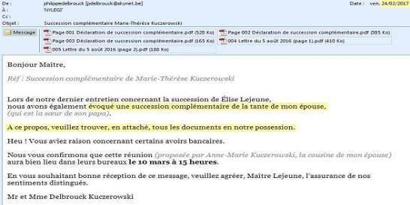

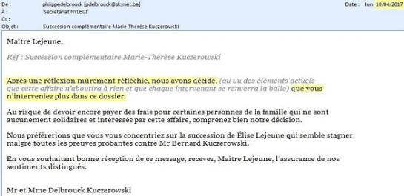

Dans le cadre de cette succession complémentaire, Me Lejeune a réclamé une provision *(toujours le 24 mars 2017)* de 302,50 euros TVAC que mon épouse a également payée immédiatement *(ce second mail arrivait 1h09’ après celui de la demande de provision pour le dossier relatif à la succession de Élise Lejeune)* !

Nous faisions confiance à Me Lejeune, et contrairement à ce qu’il prétend, cette diligence à payer ces factures ne signifie en rien la confirmation quant à faire croire au Barreau de Namur que ces dits paiements ne concernaient que la succession de Marie-Thérèse Kuczerowski !

Troublant également, dans la mesure où la plupart les feuilles contenant les dossiers de Me Lejeune reprennent expressément l’intitulé au-dessus de celles-ci.

*(Voir exemple ci-dessous)*

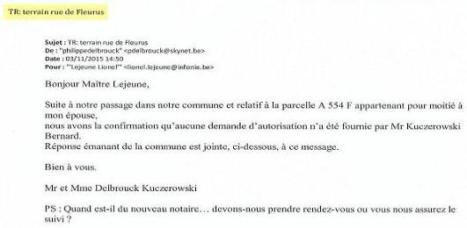

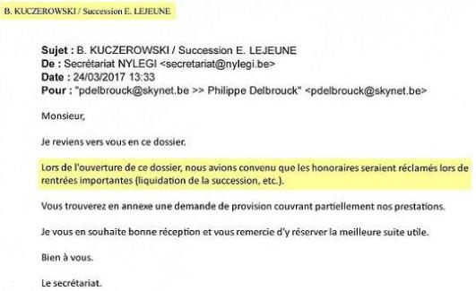

Et le Barreau de Namur d’écrire : *« Il apparait toutefois, sous réserve de la pertinence des honoraires réclamés à la lumière des prestations réalisées, que s’agissant d’un dossier non couvert par l’aide juridique, une provision pouvait être sollicitée, outre qu’elle a été payée par vos soins sans contestation ».*

Peut-être sans contestation, mais nous nous sommes renseignés de notre côté car nous émettions clairement des doutes quant à ces différents paiements.

**Le 19 juillet 2017**

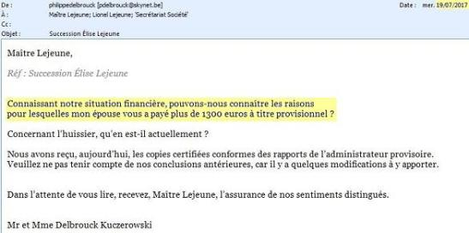

…Et encore auprès de Me Cloet *(travaillant également sous l’aide juridique)* et que nous avions vu à la télévision…

**Le 19 juillet 2017**

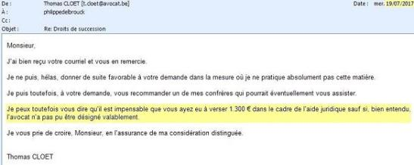

Et encore **le 21 juillet 2017** auprès de Me Lejeune.

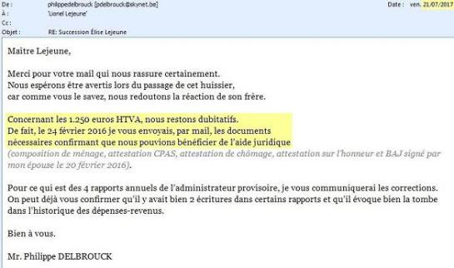

Toujours **le 21 juillet 2017**, Me Lejeune nous répondait ceci :

On peut aisément remarquer *(voir objet)* que l’on parle bien de la succession de Élise Lejeune.

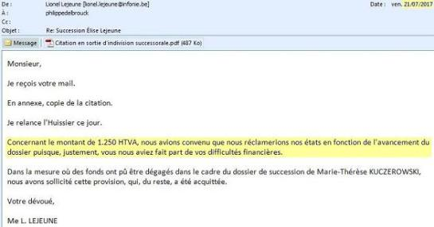

Jusqu’au 25 janvier 2018, mon épouse n’a **JAMAIS** reçu et signé une quelconque convention d’honoraires, aussi bien pour la succession de Élise Lejeune que pour la succession complémentaire de sa tante, à savoir Marie-Thérèse Kuczerowski !

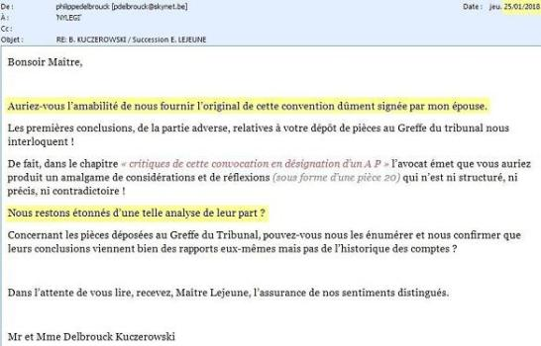

**Le 25 janvier 2018**, soit plus de 2 ans après le début de notre collaboration avec Me Lejeune, il nous envoyait la convention d’honoraires nullement signée par mon épouse !

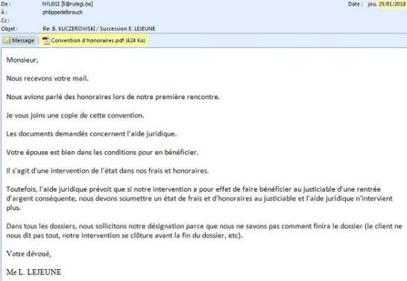

**Le 30 octobre 2018**, je demandais à Me Lejeune s’il lui était possible de rembourser la provision de 1512,50 euros ?

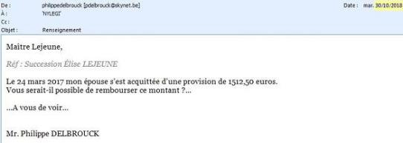

**Le 6 novembre 2018**, nous demandions des renseignements au BAJ.

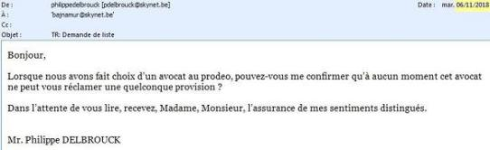

**Le 7 novembre 2018**, Me Lejeune nous demandait sur quelles bases nous souhaitions être remboursés. IL MENT SUR LES INFORMATIONS…

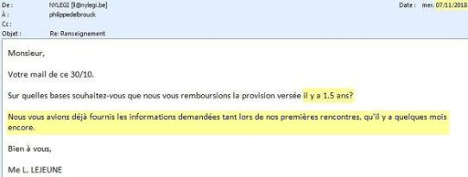

**Le 15 novembre 2018**, nous recevions des nouvelles du BAJ de Namur.

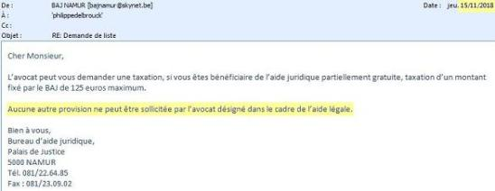

**Le 16 novembre 2018**, j’envoyais au BAJ cette lettre *(Voir annexe n°1)*

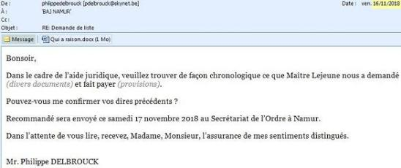

**Le 17 novembre 2018**, nous envoyions encore au BAJ la convention d’honoraires de Me Lejeune ainsi qu’une lettre *(Qui a raison)* *(Voir annexe n°1)*

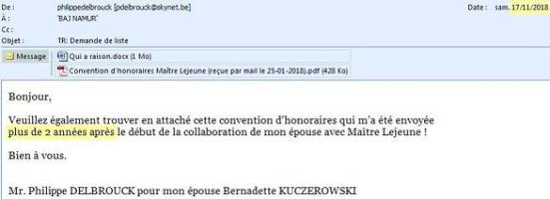

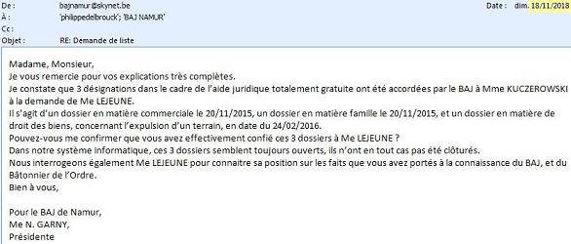**Le 18 novembre 2018**, Le BAJ nous répondait ceci :

**Le 19 novembre 2018**, nous répondions au BAJ…

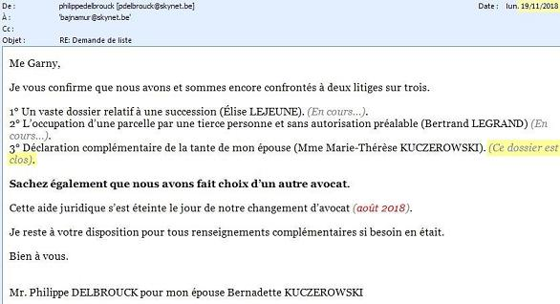

**Le 24 novembre 2018**, nous écrivions au Barreau de Namur.

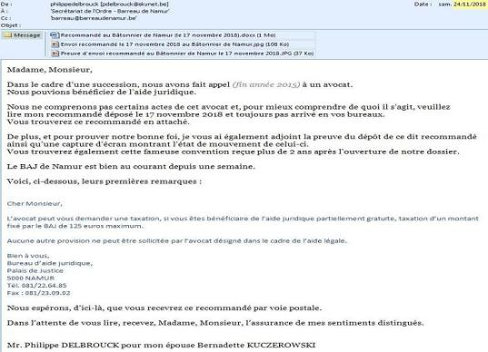

**Le 11 décembre 2018**, Le Barreau de Namur nous envoyait cette lettre :

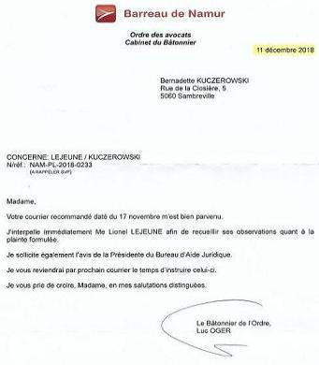

**Le 8 janvier 2019**, le Barreau de Namur nous envoyait ceci :

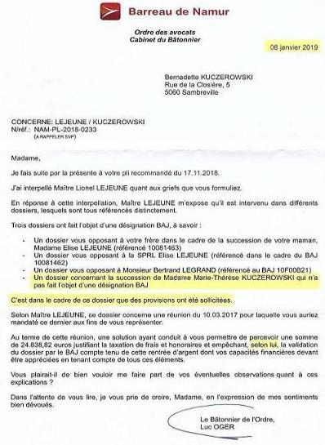

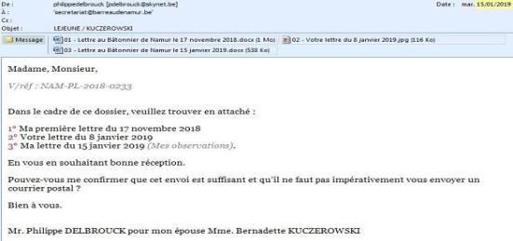**Le 15 janvier 2019**, nous envoyions au Barreau de Namur ceci :

**Le 21 janvier 2019**, nous envoyions au BAJ la copie de la lettre envoyée au Bâtonnier de Namur.

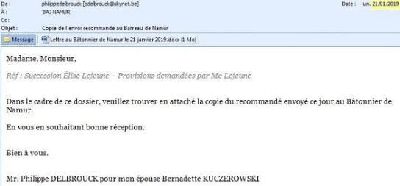

**Le 21 janvier 2019**, nous envoyions un mail avertissant le Barreau qu’ils vont recevoir une lettre recommandée. *(Voir annexe n°3)*

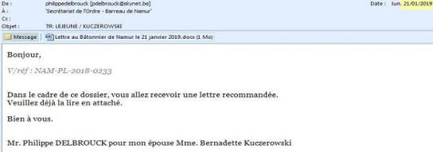

**Le 10 février 2019**, je blacklistais Me Lejeune…

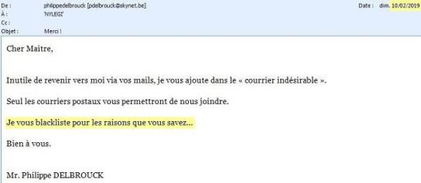

**Le 20 février 2019**, nous demandions l’état d’avancement du dossier au BAJ.

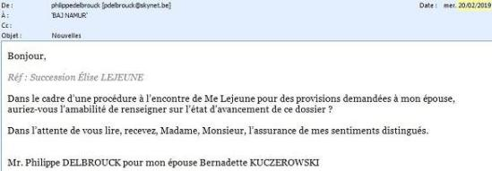

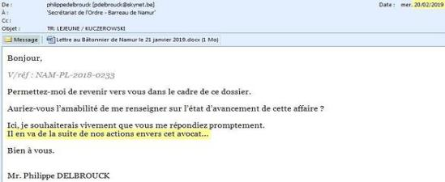**Le 20 février 2019**, je demandais l’état d’avancement du dossier au Barreau.

**Le 1er mars 2019,** lettre du Barreau qui sollicite un rapport du BAJ.

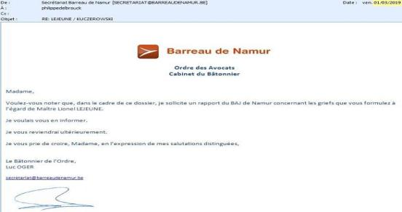

**Le 4 avril 2019**, nous recevions un mail du Barreau de Namur *(Voir annexe n°4)*

**Le 5 avril 2019**, le Barreau de Namur recevait notre lettre *(Voir annexe n°5)*

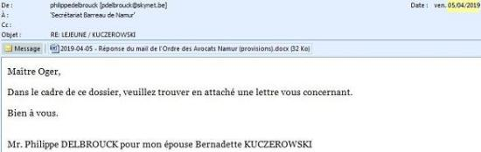

**Le 8 avril 2019**, le Barreau de Namur recevait encore une lettre.

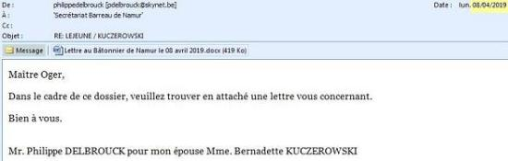

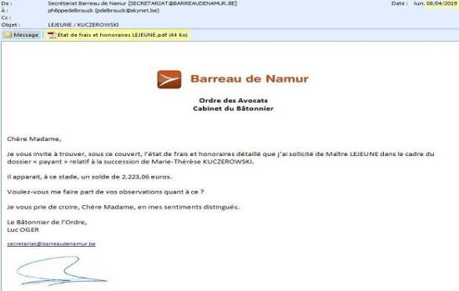**Le 8 avril 2019**, le Barreau nous envoyait l’état de frais et honoraires de Me Lejeune.

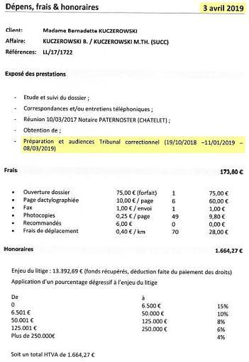

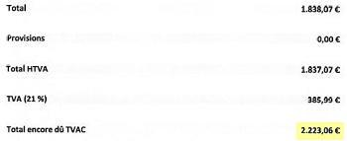

… ce que nous contestons fermement !

**Le 9 avril 2019**, au Barreau envoi correction lettre… *(Voir annexe n°6)*

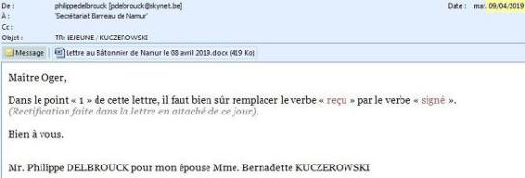

**Le 10 avril 2019**, Le Barreau de Namur nous envoyait cette lettre :

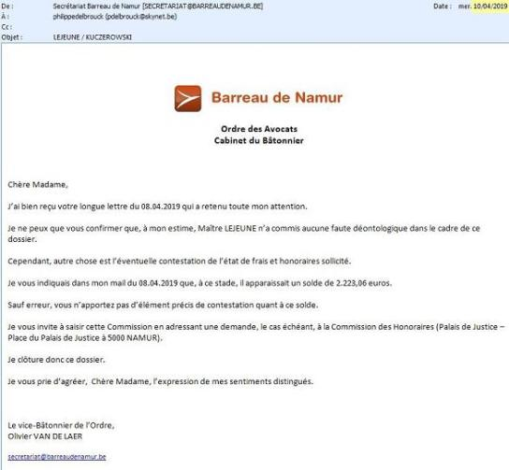

**Le 11 avril 2019**, mail au Barreau de Namur demandant s’ils ne peuvent pas transférer eux-mêmes ce dossier à la Commission…

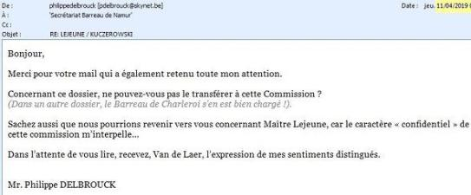

**Le 12 avril 2019**, le Barreau de Namur me répondait ceci :

